Утверждена
Постановлением администрации МО «Сычевский район»
Смоленской области
(наименование документа об утверждении, включая наименования органов государственной власти или органов местного самоуправления, принявших решение об утверждении схемы или подписавших соглашение о перераспределении земельных участков)
от _______________ № __________

Схема расположения земельного участка или земельных участков на кадастровом плане территории, расположенного по адресу: Российская Федерация, Смоленская область, Сычевский муниципальный район, Сычевское городское поселение,
г. Сычевка, ул. Булгакова, земельный участок № 12
Условный номер земельного участка
–
Площадь земельного участка 1200 м²
Обозначение характерных точек границ | Координаты, м
 | X | Y
1 | 2 | 3
1 | 575912.05 | 2173885.65
2 | 575891.95 | 2173919.44
н3 | 575866.21 | 2173902.83
н4 | 575886.49 | 2173869.12
1 | 575912.05 | 2173885.65
1

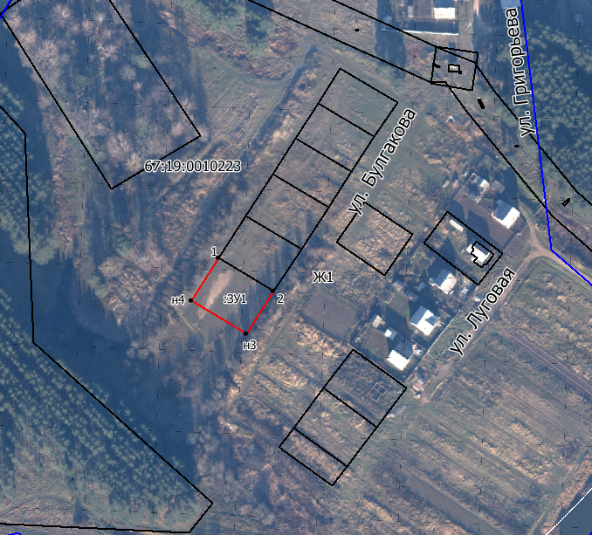
Масштаб 1:2000

а) обозначение образуемого земельного участка | :ЗУ1
б) характерная точка границы, сведения о которой позволяют однозначно определить ее положение на местности | н1
в) вновь образованная часть границы, сведения о которой достаточны для определения ее местоположения;
г) существующая часть границы, сведения о которой достаточны для определения ее местоположения;
д) граница кадастрового квартала
е) надпись номера кадастрового квартала | 67:19:0010223
ж) территориальные зоны | Ж1

